ЛАБОРАТОРНАЯ РАБОТА № 2. ТЕХНИЧЕСКАЯ ОПТИМИЗАЦИЯ, ДОПОЛНИТЕЛЬНЫЕ НАСТРОЙКИ

Цель: получение навыков технической оптимизации сайтов.
Теоретические вопросы
Техническая оптимизация сайтов. Технические характеристики сайта:
- файл Robots.txt (присутствует ли этот файл);
- наличие ошибки 404;
- скорость загрузки страниц;
- оптимизация под мобильные устройства;
- валидность HTML-кода;
- битые ссылки (наличие битых ссылок негативно сказывается на продвижении);
- дублированный контент.
Задание № 1. Проведите техническую оптимизацию предложенного сайта.
- файл Robots.txt (присутствует ли этот файл);
robots.txt существует, а поле о запрете главной страницы пустое.
Код robots.txt
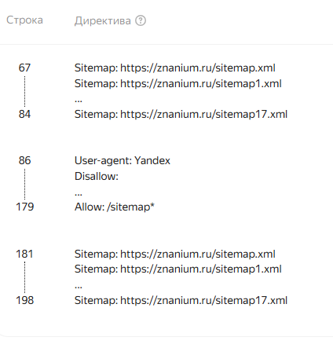
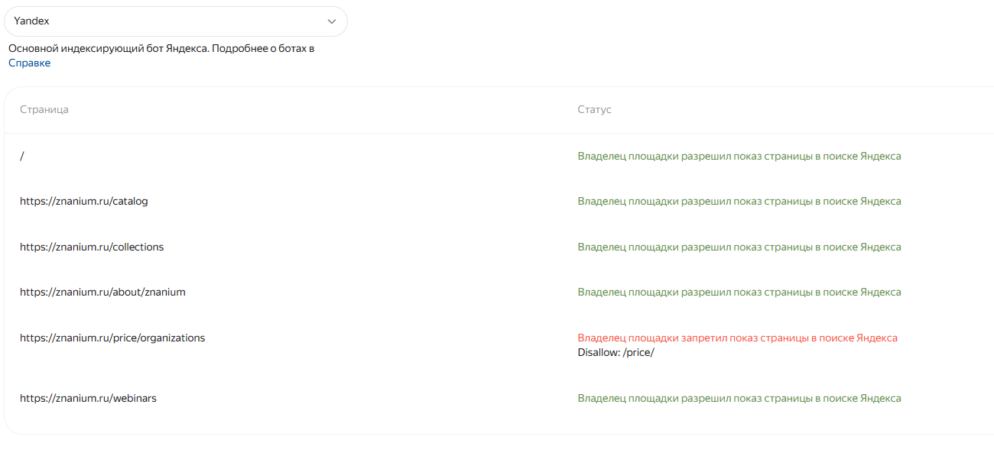
Robots.txt существует и правок не требует
- наличие ошибки 404;
При запросе несуществующей страницы сервер отображает стандартную страницу с ошибкой 404. На странице 404 есть ссылка для возврата.
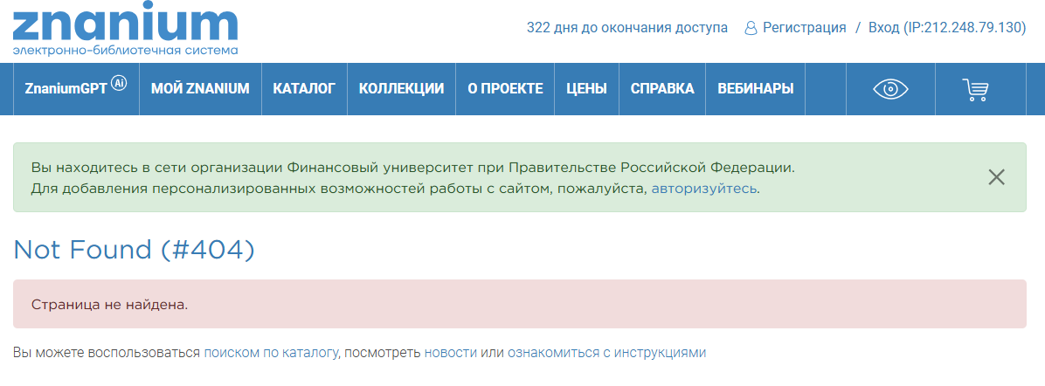

- скорость загрузки страниц;
FCP (First Contentful Paint) – время до отрисовки первого текста или изображения. В норме (0.9 с).
LCP (Largest Contentful Paint) – время отрисовки самого крупного элемента. Требует улучшения (1.2 с - значение выше идеального порога в 1.0 с, хотя и находится в «зеленой» зоне допустимого).
TBT (Total Blocking Time) – суммарное время блокировки основного потока. В норме (0 мс).
CLS (Cumulative Layout Shift) – сдвиг макета при загрузке. Требует улучшения (0.165 - верстка «прыгает», необходимо зафиксировать размеры элементов, чтобы показатель был ниже 0.1).
Speed Index – скорость визуального заполнения контента. В норме (1.2 с).
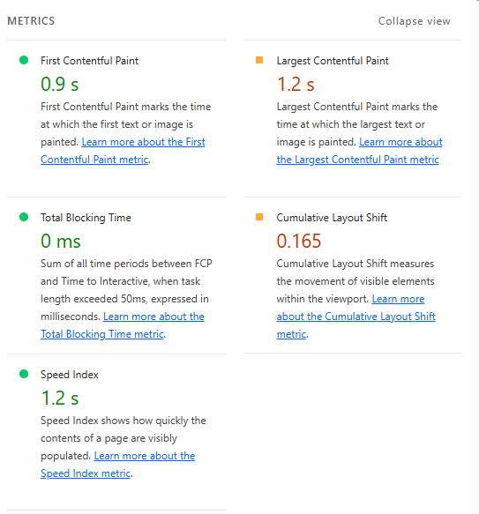
- оптимизация под мобильные устройства;
Оптимизация под 383x852. Плохая оптимизация, некоторые элементы вылезают за рамки видимости экрана.
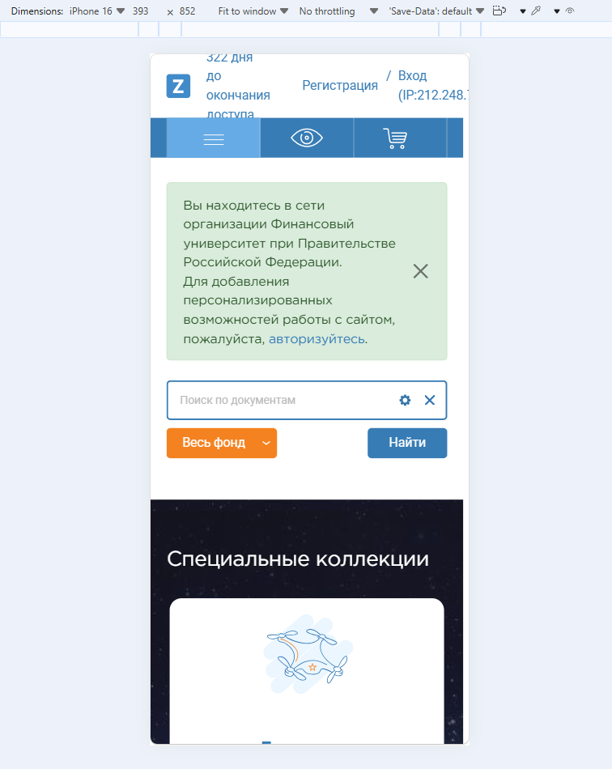
Оптимизация под 375x667. Плохая оптимизация, некоторые элементы вылезают за рамки видимости экрана и элементы не заполняют всю ширину экрана.
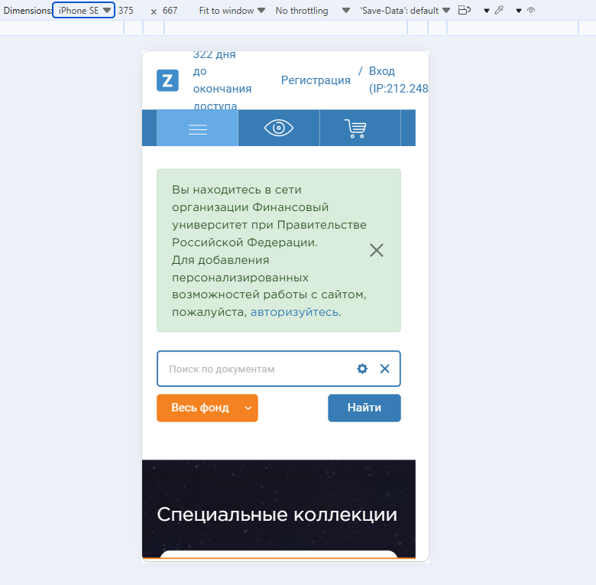
Оптимизация под 764x1024. Плохая оптимизация, некоторые элементы вылезают за рамки видимости экрана, страница не вмещается полностью.
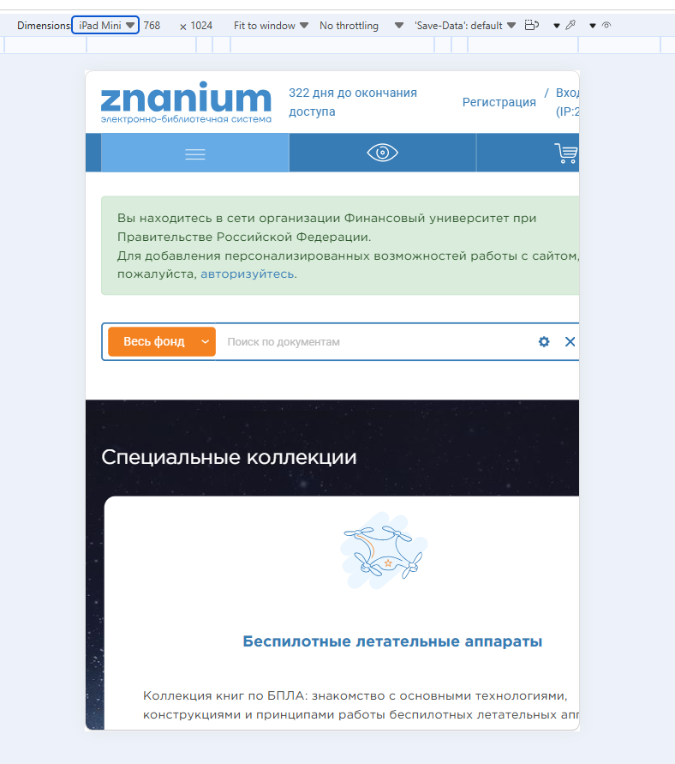
Оптимизация под 1032x1376. Хорошая оптимизация под данное устройство.
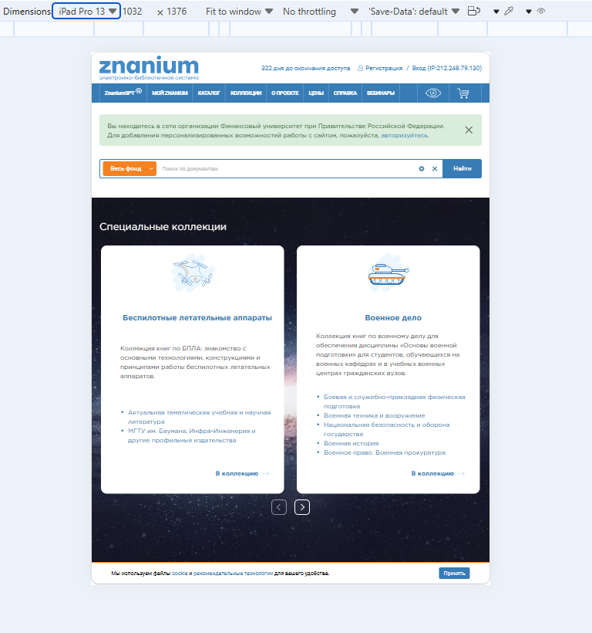
Оптимизация под 1280x800. Хорошая оптимизация под данный экран.
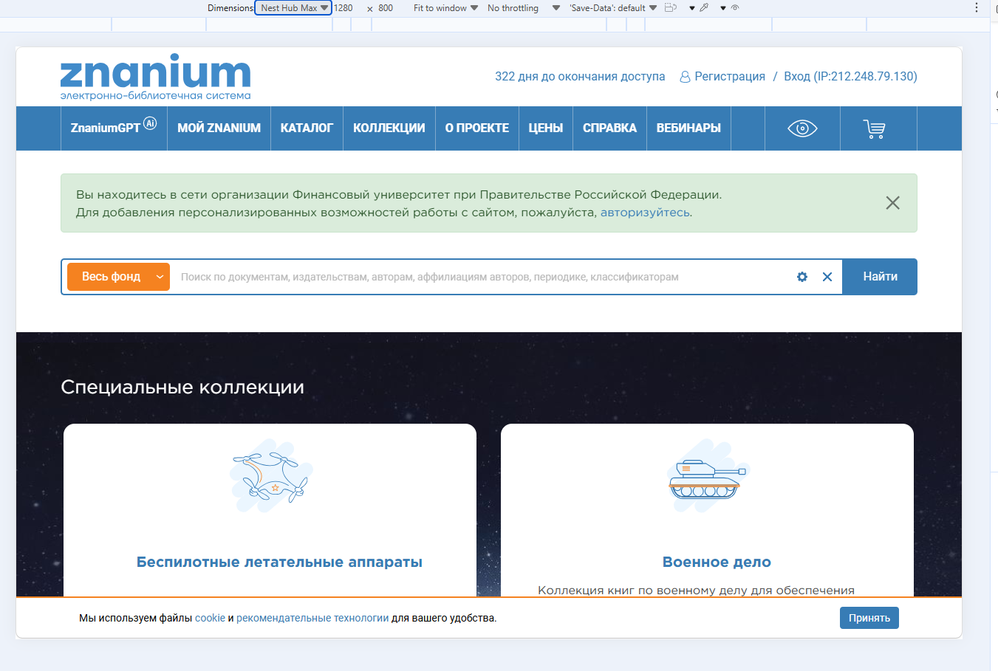
Оптимизация под 1920x1080. Хорошая оптимизация под данный экран.
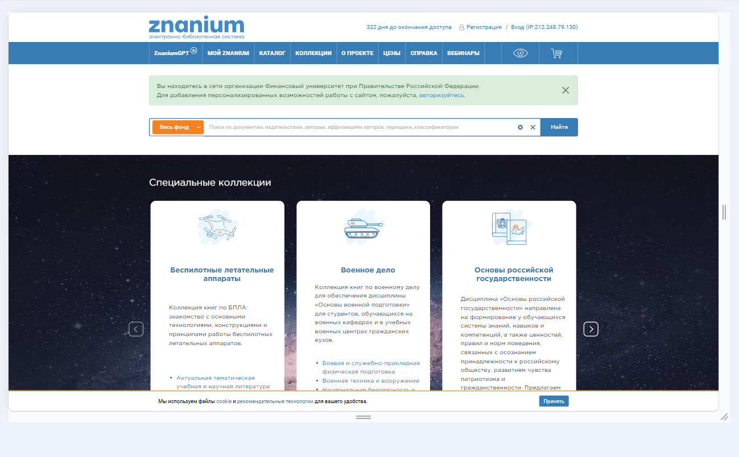
Оптимизация под 2880x1920. Хорошая оптимизация под данный экран.
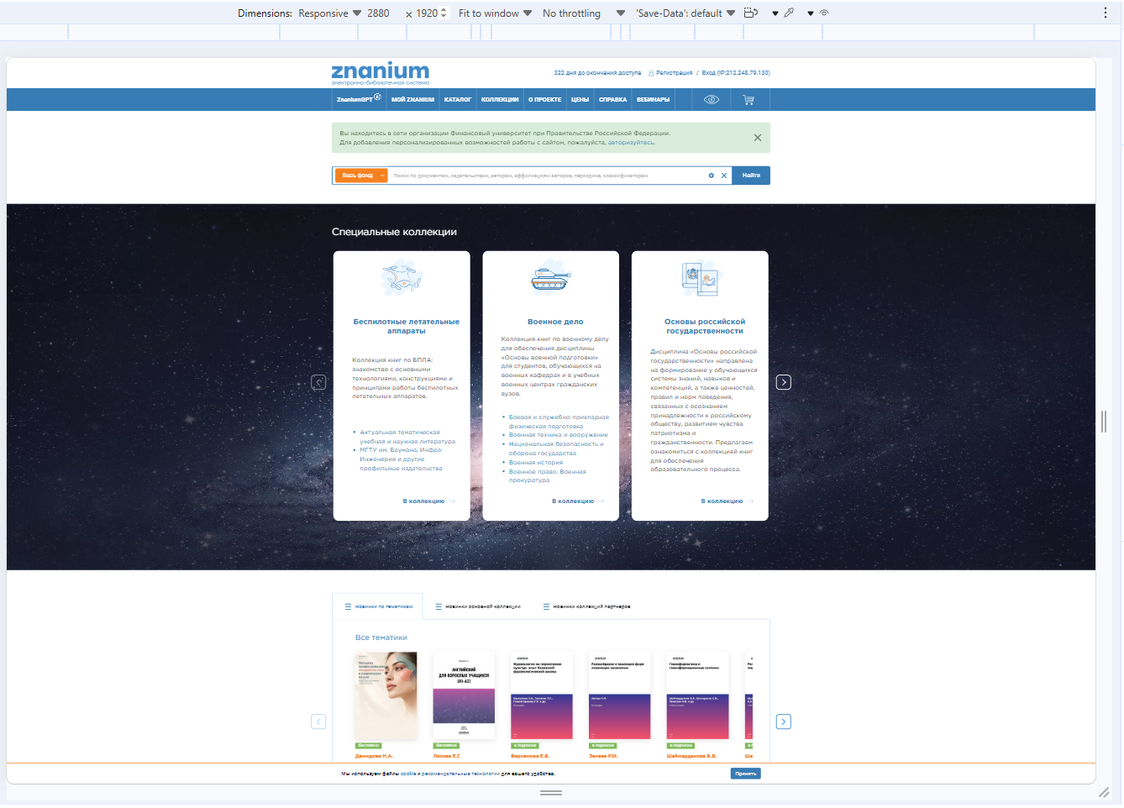
Необходимо скорректировать адаптивность дизайна под нестандартные размеры экрана.
- валидность HTML-кода;
В основном код валиден, но присутствуют некоторы синтаксические ошибки связанные с тем, что код устарел. Присутствует многоразовое использование одного id по всему сайту.
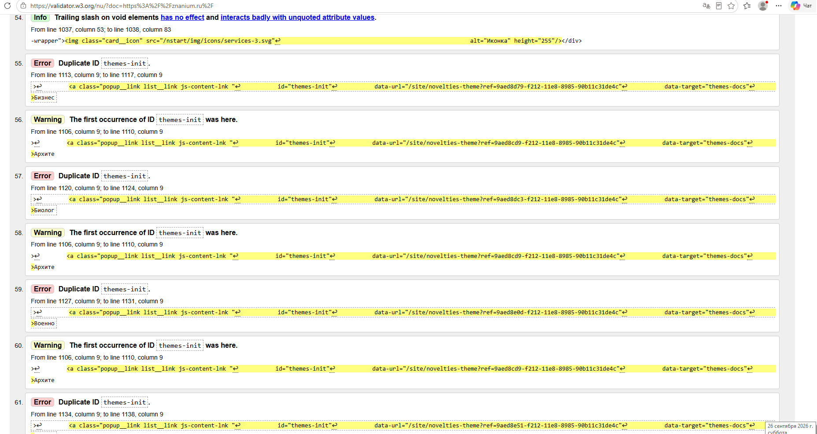
Также нарушена иерархия заголовков
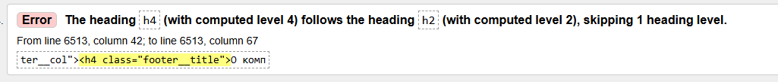
Необходимо поправить код и использовать уникальные id элементов и исправить иерархию заголовков, при необходимости использовать не заголовки, а другие, подходящие текстовые теги.
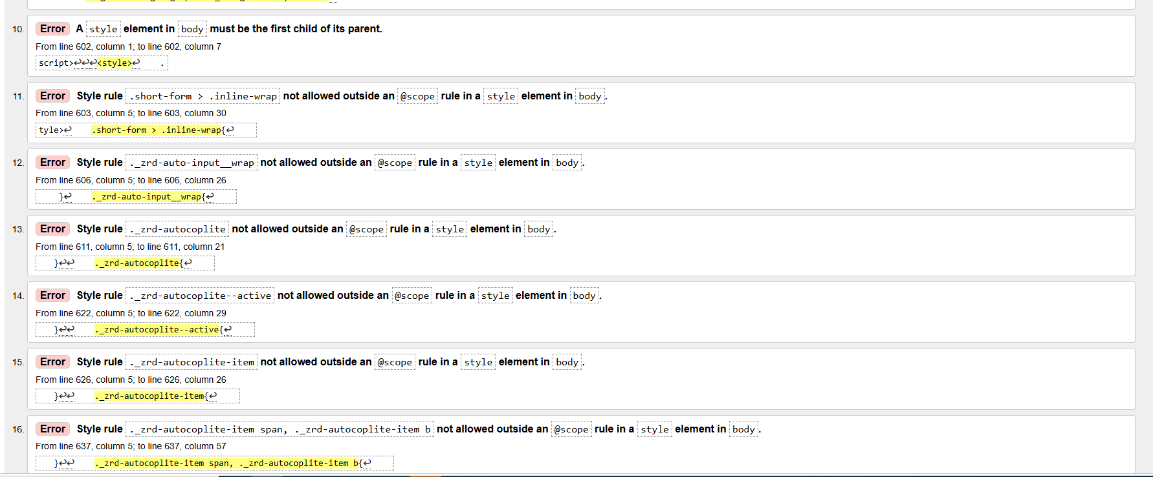
Ошибка: Валидатор HTML ругается на теги <style> внутри <body> (нарушение структуры и отсутствие изоляции через @scope).
Решение: Перенести теги <style> в <head> (или обернуть стили внутри <body> в правило @scope { ... }).
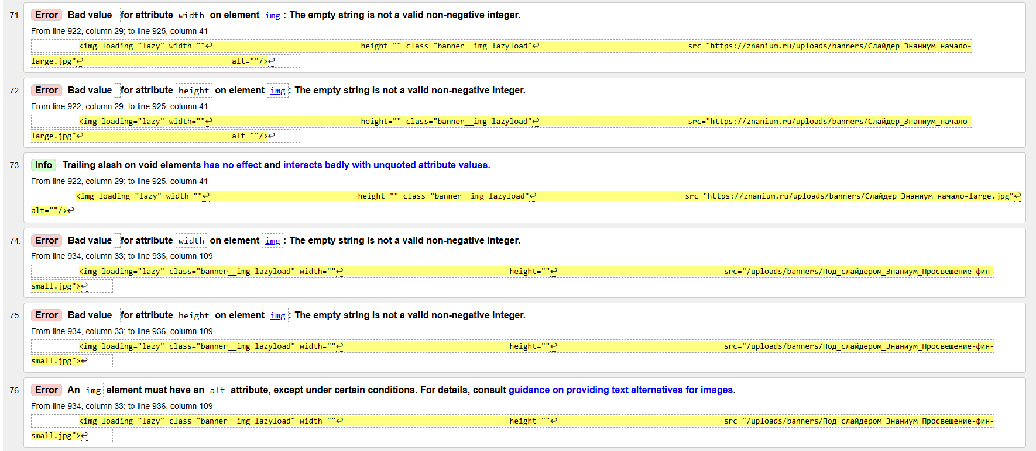
Ошибки: Пустые атрибуты width="" и height="" у тегов <img> (валидатор ожидает числа), лишний слэш / в конце тега и отсутствующий alt в одной из картинок.
Решение: Вписать реальные размеры в пикселях (например, width="800"), удалить слэш перед > и добавить атрибут alt с описанием изображения (например, alt="Баннер").
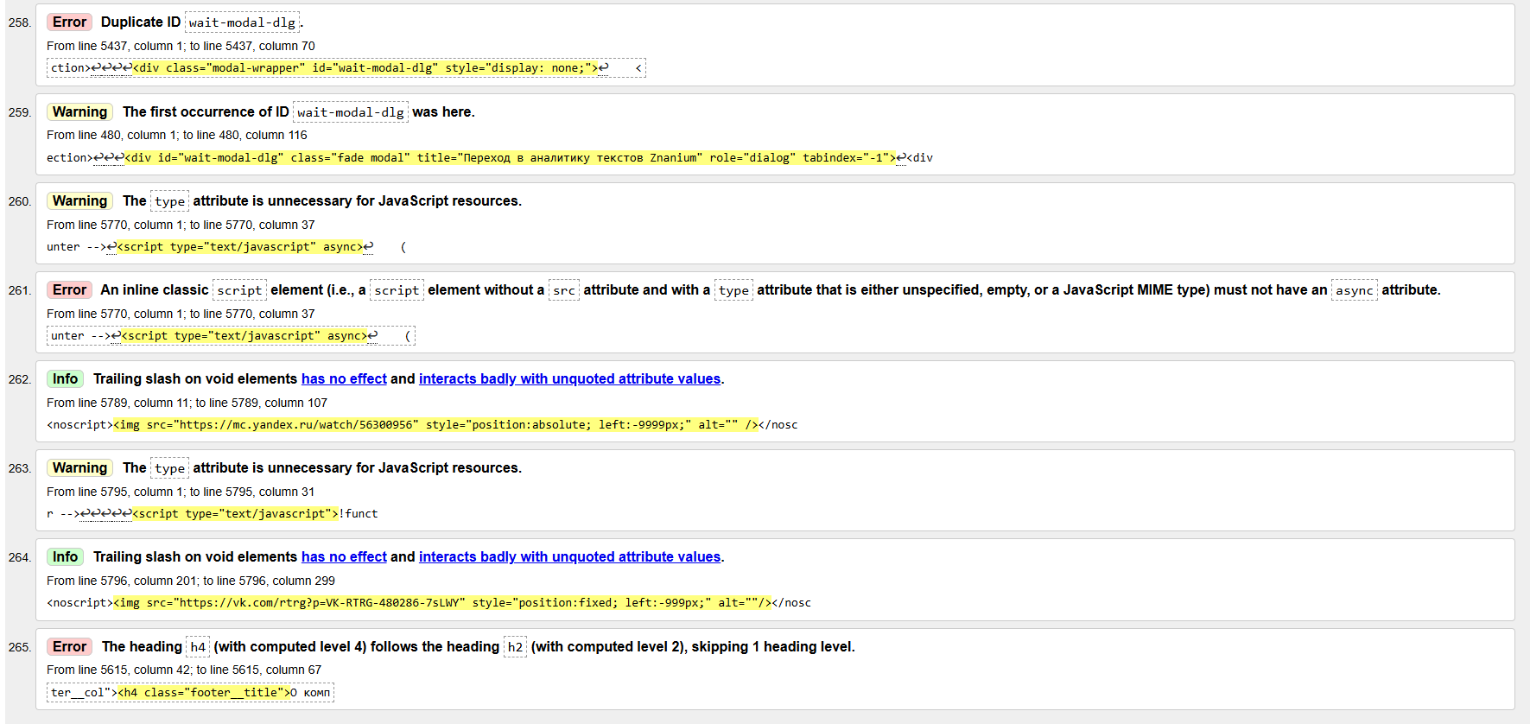
Ошибки: Дублирующийся id (wait-modal-dlg), лишний async у встроенного <script>, пропуск уровня заголовков (h4 после h2), а также лишние type="text/javascript" и слэши / в тегах.
Решение: Сделать id уникальными, удалить async, type и слэши, а также заменить <h4> на <h3>.
- битые ссылки (наличие битых ссылок негативно сказывается на продвижении);
У сайта отсутствуют битые ссылки. Есть только одна шуточная ошибка 418, но при переходе по ней, она работает.

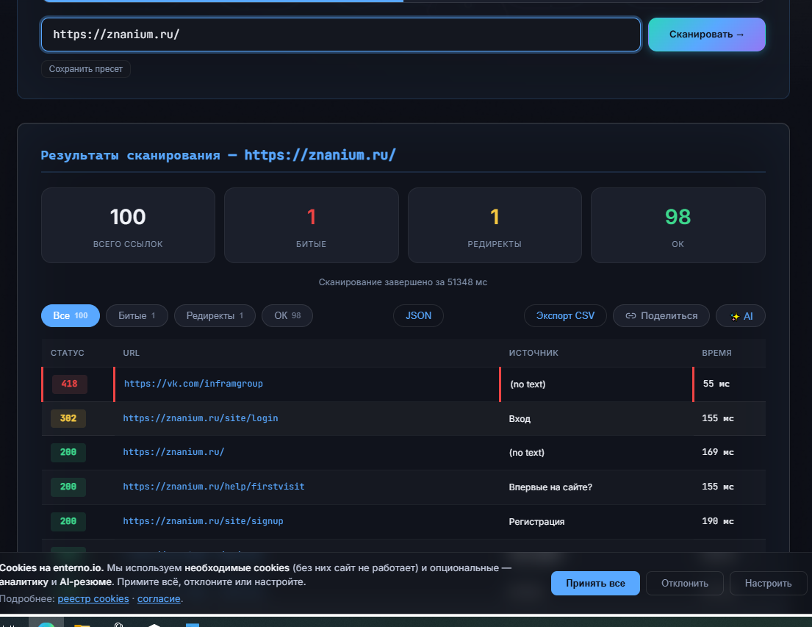
- дублированный контент.
Проблема дублированного контента на сайте отсутствует. На сайте настроено автоматическое перенаправление со всех похожих адресов на основной - https://znanium.ru/.

Задание № 2. Оформите отчет.
Сервисы для анализа:
https://pr-cy.ru/
https://validator.w3.org/

Таблица 1 – Варианты задания

№ | URL-адрес
 | http://p-ptpsm.ru/
 | http://chelzoo.ru/
 | https://znanium.com/
 | https://mega74.ru/
 | https://www.susu.ru/

ЛИТЕРАТУРА

Печатные издания
1 Аверин, В. Н. Компьютерная графика: учебник для студ. учреждений сред. проф. образования. - М.: Академия, 2018. - 256 с. ISBN 978-5-4468-7311-1

Электронные издания (электронные ресурсы)
1 Система федеральных образовательных порталов Информационно -коммуникационные технологии в образовании. [Электронный ресурс] – режим доступа: http://www.ict.edu.ru (2003- 2017)

Дополнительные источники
1 Тузовский, А. Ф. Проектирование и разработка web-приложений : учебное пособие для среднего профессионального образования / А. Ф. Тузовский. — Москва : Издательство Юрайт, 2019. — 218 с. — (Профессиональное образование). — ISBN 978-5-534-10017-4. — Режим доступа: www.biblio-online.ru/book/proektirovanie-i-razrabotka-web-prilozheniy-442423
2 Сысолетин, Е. Г. Разработка интернет-приложений : учебное пособие для среднего профессионального образования / Е. Г. Сысолетин, С. Д. Ростунцев. — Москва : Издательство Юрайт, 2019. — 90 с. — (Профессиональное образование). — ISBN 978-5-534-10015-0. — Режим доступа : www.biblio-online.ru/book/razrabotka-internet-prilozheniy-442422

